**Data Flow Diagram**

* Data Flow Diagrams (DFD) dari buku “Systems Analysis and Design”:

1. **Simbol DFD**:

* **Proses**: Menggambarkan transformasi data dari input menjadi output. Biasanya digambarkan dengan lingkaran atau kotak sudut melengkung.
* **Aliran Data**: Menggambarkan pergerakan data antara proses, penyimpanan data, dan entitas eksternal. Digambarkan dengan panah.
* **Penyimpanan Data**: Tempat di mana data disimpan dalam sistem. Digambarkan dengan simbol berbentuk garis horizontal yang terputus.
* **Entitas Eksternal**: Aktor di luar sistem yang berinteraksi dengan sistem, seperti pengguna atau sistem lain. Biasanya digambarkan dengan kotak persegi panjang.

1. **Membuat DFD**:
   * **Identifikasi Entitas Eksternal**: Tentukan sumber dan tujuan data di luar sistem.
   * **Identifikasi Proses**: Tentukan proses yang mengubah data dalam sistem.
   * **Identifikasi Aliran Data**: Tentukan bagaimana data bergerak antara entitas eksternal, proses, dan penyimpanan data.
   * **Menggambar DFD**: Gunakan simbol-simbol DFD untuk menggambarkan aliran data dalam sistem.
2. **Pedoman Menggambar DFD**:
   * **Kesederhanaan**: Jaga agar DFD tetap sederhana dan mudah dipahami.
   * **Konsistensi**: Gunakan simbol yang konsisten dan pastikan semua elemen terhubung dengan benar.
   * **Tingkat Detail**: Mulailah dengan DFD tingkat tinggi dan kemudian buat DFD yang lebih rinci untuk setiap proses utama.
3. **Kamus Data**:
   * **Elemen Data**: Mendokumentasikan setiap elemen data yang digunakan dalam DFD.
   * **Aliran Data**: Mendokumentasikan aliran data antara proses, penyimpanan data, dan entitas eksternal.
   * **Penyimpanan Data**: Mendokumentasikan tempat penyimpanan data dalam sistem.
   * **Proses**: Mendokumentasikan setiap proses yang mengubah data dalam sistem.
   * **Entitas**: Mendokumentasikan setiap entitas eksternal yang berinteraksi dengan sistem.

* Hubungan antara **business model**, **business process**, dan **data flow diagram (DFD)** adalah sebagai berikut:
* **Business Model**: Ini adalah representasi tingkat tinggi dari bagaimana bisnis beroperasi, termasuk tujuan, strategi, dan struktur organisasi. Business model memberikan gambaran umum tentang bagaimana bisnis menciptakan, memberikan, dan menangkap nilai.
* **Business Process**: Ini adalah serangkaian aktivitas atau tugas yang dilakukan untuk mencapai tujuan bisnis tertentu. Business process menggambarkan langkah-langkah yang diperlukan untuk menyelesaikan pekerjaan tertentu dalam bisnis, sering kali melibatkan berbagai departemen atau fungsi.
* **Data Flow Diagram (DFD)**: Ini adalah alat yang digunakan untuk memodelkan aliran data dalam sistem informasi. DFD menunjukkan bagaimana data bergerak melalui sistem, termasuk input, output, penyimpanan data, dan proses yang mengubah data.

**Hubungan**: Business model menetapkan kerangka kerja dan tujuan strategis, business process mendetailkan langkah-langkah operasional untuk mencapai tujuan tersebut, dan DFD menggambarkan aliran data yang mendukung proses tersebut. Semua elemen ini bekerja bersama untuk memastikan bahwa bisnis berjalan efisien dan efektif.

* level-level Data Flow Diagram (DFD):

1. **Level 0 (Context Diagram)**:
   * **Gambaran Umum**: Menampilkan sistem sebagai satu proses tunggal.
   * **Entitas Eksternal**: Menunjukkan entitas luar yang berinteraksi dengan sistem.
   * **Aliran Data**: Menunjukkan aliran data antara entitas eksternal dan sistem.
2. **Level 1**:
   * **Sub-Proses**: Memecah proses utama dari Level 0 menjadi beberapa sub-proses.
   * **Aliran Data Internal**: Menunjukkan aliran data di antara sub-proses dalam sistem.
   * **Detail Tambahan**: Memberikan lebih banyak detail tentang bagaimana data diproses dalam sistem.
3. **Level 2 dan seterusnya**:
   * **Rincian Lebih Lanjut**: Memecah sub-proses dari Level 1 menjadi proses yang lebih rinci.
   * **Aliran Data Spesifik**: Menunjukkan aliran data yang lebih spesifik dan detail dalam sub-proses.
   * **Kompleksitas**: Menangani kompleksitas yang lebih tinggi dengan memberikan gambaran yang lebih mendalam tentang aliran data dalam sistem.

* Perbedaan utama antara **Data Flow Diagram (DFD)** dan **Flowchart**:
* **Tujuan**:
  + **DFD**: Digunakan untuk memodelkan aliran data dalam sistem informasi, menunjukkan bagaimana data diproses dan ditransfer antara berbagai entitas.
  + **Flowchart**: Digunakan untuk memodelkan aliran kontrol atau langkah-langkah dalam suatu proses atau algoritma, menunjukkan urutan operasi atau keputusan.
* **Fokus**:
  + **DFD**: Fokus pada data yang mengalir melalui sistem dan transformasi data tersebut.
  + **Flowchart**: Fokus pada langkah-langkah atau aktivitas yang dilakukan dalam proses.
* **Simbol**:
  + **DFD**: Menggunakan simbol seperti lingkaran (proses), panah (aliran data), persegi panjang (entitas eksternal), dan garis ganda (penyimpanan data).
  + **Flowchart**: Menggunakan simbol seperti oval (awal/akhir), persegi panjang (proses), belah ketupat (keputusan), dan panah (aliran kontrol).
* **Detail**:
  + **DFD**: Menyediakan pandangan yang lebih abstrak dan konseptual tentang sistem.
  + **Flowchart**: Menyediakan pandangan yang lebih rinci tentang langkah-langkah spesifik dalam proses.
* 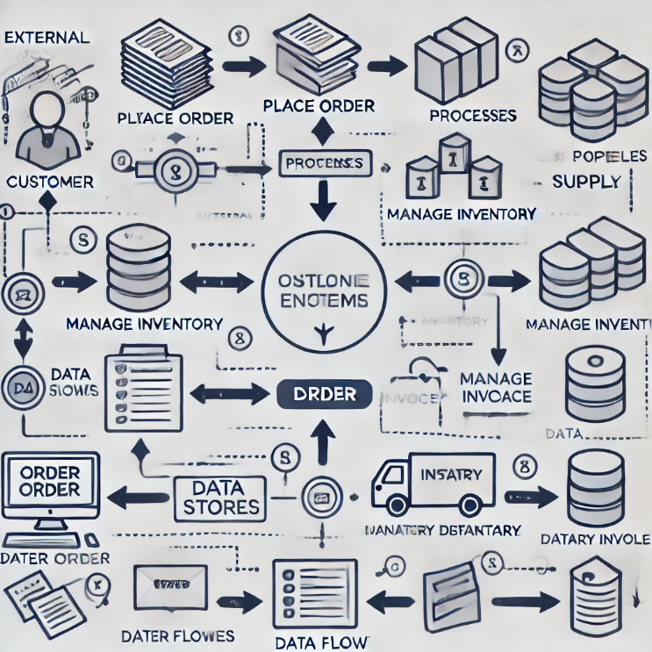Contoh DFD Sistem Pemesanan Online Sederhana